農業農村工学会東北支部総会・研修会参加申込書

所属機関名：
所在地 ：(〒 － )
連絡者名（ふりがな）：
電話： FAX：
Email：

所 属 | 氏 名 | 総会・研究発表会 |  |  | 研修会・講習会 |  | 合計金額
所 属 | 氏 名 | 参加費  (学生会員) | 昼食 | 情報  交換会 | 参加費  (非会員) | 昼食
所 属 | 氏 名 | 3,000 (2,000) | 1,000 | 5,000 | 7,000 (8,000) | 1,000
 |  |  |  |  | 総合計金額

●申込み及び問い合わせ先
〒960-8670 福島県福島市杉妻町２－１６
福島県農林水産部農村計画グループ 廣田 雅幸
TEL：024-521-7405 / FAX：024-521-7545
Email：hirota_masayuki_01@pref.fukushima.jp
●参加申込み期限
平成１９年１０月５日（金）
(別紙)
●会場への案内
(1) ＪＲ、高速バス利用の場合
・ＪＲ福島駅東口から徒歩１０分
(2) 航空機利用の場合
・福島空港より、シャトルバス・JR利用もしくは乗り合いタクシー（前日まで要予約）で約75分
(3) 自家用車の場合
・東北自動車道福島西ＩＣから約２０分
・東北自動車道福島飯坂ＩＣから約１５分
※ 自家用車の場合、福島テルサ駐車場を利用できますが、有料（100円/30分、ただし２時間まで無料）となりますので、ご注意下さい。
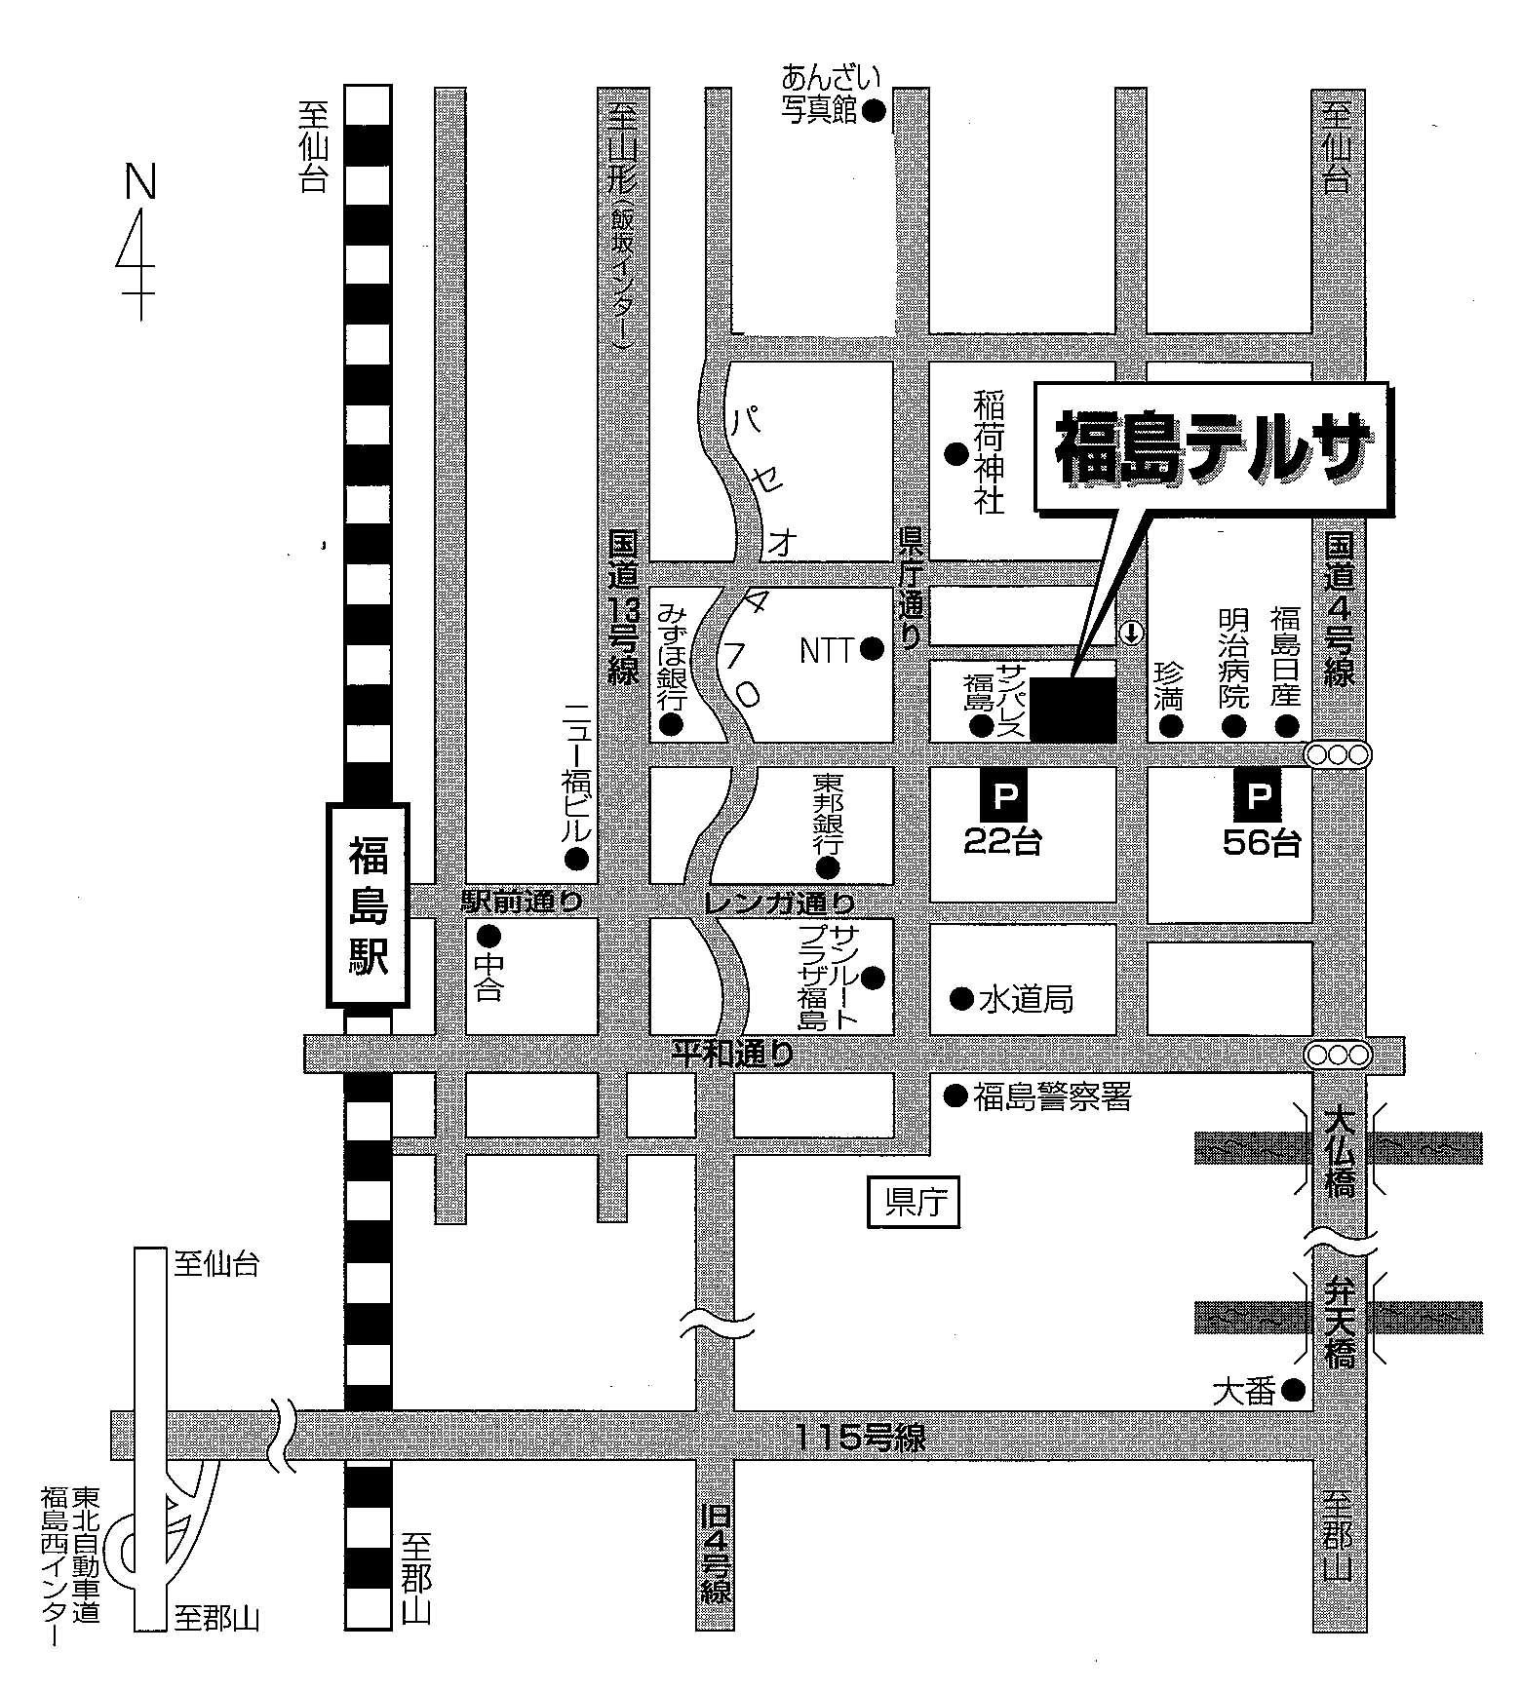

●宿泊について
宿泊についての斡旋はいたしませんので、ご了承下さい。
なお、会場へ比較的便利な宿泊施設は次のとおりです。詳細は各宿泊施設にご確認下さい。
名 称 | 電話番号 | 住 所
ホテル板倉 | 024-523-1221 | 福島市早稲町5-17
えびすグランドホテル | 024-533-4166 | 福島市曽根田町10-6
ザ・ホテル大亀 | 024-522-8989 | 福島市栄町7-3
ホテルサンルート福島 | 024-521-1811 | 福島市中町2-6
ホテルサンルートプラザ福島 | 024-525-2211 | 福島市大町7-11
ホテル辰巳屋 | 024-522-5111 | 福島市栄町5-1
フジホテル | 024-523-1391 | 福島市栄町11-10
ホテル福島グリーンパレス（市共済） | 024-533-1171 | 福島市太田町13-53
福島東急イン | 024-523-0109 | 福島市栄町11-25
福島ビューホテル | 024-531-1111 | 福島市太田町13-73
ホテルメッツ福島 | 024-523-1515 | 福島市栄町１-１
福島リッチホテル | 024-521-1711 | 福島市栄町2-36
ホテル福島ヒルズ | 024-521-3211 | 福島市舟場町1-24
杉妻会館（地方共済） | 024-523-5161 | 福島市杉妻町3-45
東横イン福島西口 | 024-534-1045 | 福島市三河南町4-4
東横イン福島東口 | 024-524-1045 | 福島市栄町2-12
東横イン福島東口Ⅱ | 024-523-1045 | 福島市栄町2-14

- 東北支部大会の最新情報は下記ホームページでお知らせいたしますので、ご活用ください。
http://www.tr.yamagata-u.ac.jp/~ohkubo/sibu.html

